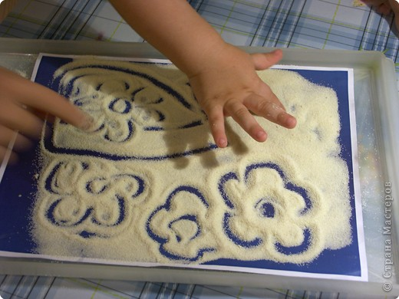
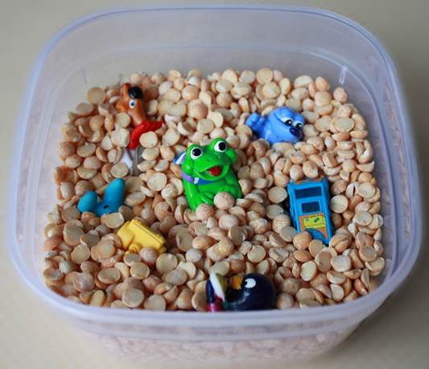
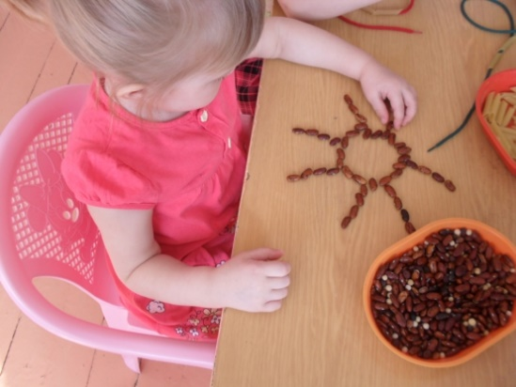
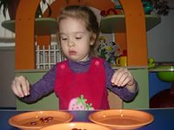
Как в домашних условиях с помощью круп
развивать мелкую моторику рук ребёнка
Как в домашних

«Истоки способностей и дарований детей – на кончиках их пальцев. От пальцев, образно говоря, идут тончайшие нити – ручейки, которые питают ум ребёнка. Другими словами, чем больше мастерства в детской руке, тем умнее ребёнок»
В. Сухомлинский
Мелкая моторика – это совокупность скоординированных действий мышечной, костной и нервной систем человека, зачастую в сочетании со зрительной системой в выполнении мелких, точных движений кистями и пальцами рук. Часто для понятия «мелкая моторика» используется такой термин как «ловкость».
Выполняя пальчиками различные упражнения, ребёнок достигает хорошего развития мелкой моторики рук. Кисти рук приобретают хорошую подвижность, гибкость, исчезает скованность движений.
Умение работать пальчиками приходит к малышам не сразу, поэтому задача родителей превратить обучение в увлекательную игру.
Развивать мелкую моторику рук помогают игры с крупами:
1. «Рисование необычным способом».
Возьмите яркий поднос. Тонким равномерным слоем рассыпьте по подносу любую мелкую крупу (манку, гречку, пшено). Проведите пальчиком ребёнка по крупе. Получится яркая контрастная линия. Позвольте малышу самому нарисовать несколько линий. Затем попробуйте вместе нарисовать какие-нибудь предметы (солнышко, ёлочку, шарик). Крупа приятна на ощупь. Происходит развитие тактильных ощущений.

2. «Сухой бассейн».
Насыпьте в миску 2-3 вида разной крупы (манка, пшено, рис). Пусть ребёнок перебирает, пересыпает. Это отличное релаксационное упражнение.
3. Игра «Прятки».
Возьмите небольшого размера тазик, на дно положите какую-нибудь маленькую игрушку, например, из киндер-сюрприза. Насыпьте крупу (манку, горох, гречу). Предложите ребёнку отыскать игрушку с помощью рук.
4. «Рисование фасолью».
Предложите ребёнку выложить с помощью семян фасоли предметы, например, воздушный шарик, лесенку, солнышко, флажок. Это задание потребует от ребёнка аккуратности, усидчивости, развития воображения.

5. Игра «Волшебное сито».
Перемешайте в миске два вида крупы, например, манку и фасоль. Предложите ребёнку помочь разобрать их в разные чашки. Начните вместе с ребёнком отделять фасоль от манки вручную. Можно предложить ребёнку захватывать фасоль по одной с помощью одной руки, затем двумя руками одновременно. Ребёнок почувствует, как это долго. Покажите, как при помощи сита легко отделить одну крупу от другой. Ребёнок с удовольствием присоединится к просеиванию манки сквозь сито. Для него этот процесс будет подобен волшебству.

